МУНИЦИПАЛЬНОЕ БЮДЖЕТНОЕ

ОБРАЗОВАТЕЛЬНОЕ УЧРЕЖДЕНИЕ

ДОПОЛНИТЕЛЬНОГО ПРОФЕССИОНАЛЬНОГО

ОБРАЗОВАНИЯ (ПОВЫШЕНИЯ КВАЛИФИКАЦИИ)

СПЕЦИАЛИСТОВ «МЕТОДИЧЕСКИЙ ЦЕНТР»

МБОУ ДПОС «МЕТОДИЧЕСКИЙ ЦЕНТР»
607188, Нижегородская область, г.Саров,
ул. Гагарина, д. 6, тел. (83130) 3-97-07
факс (83130) 3-93-24, E-mail: info@mc.do.sar.ru

 | 28.06.2013 |  | № | 116.01-04/81
На № |  |  |  |  | от

Справка
по итогам комплексной диагностической работы в 1-х классах
образовательных учреждений города
в 2012-2013 учебном году

На основании приказа Департамента образования от 18.03.2013 г. № 139п «О проведении диагностических процедур в подведомственных общеобразовательных учреждениях в рамках мониторинга качества образования по итогам 2012-2013 учебного года» 07 и 14 мая 2013 года была проведена комплексная диагностическая работа в 1-х классах МБОУ СОШ №№ 5, 7, 10, 11, 12, 13, 14, 16, 17, 20, «Гимназия № 2», «Лицей № 3», «Лицей № 15».
Цель работы: диагностика личностных, предметных и метапредметных результатов (УУД обучающихся: познавательных, регулятивных и коммуникативных).
Комплексная диагностическая работа состояла из двух интегрированных частей: по русскому языку и литературному чтению, по математике и окружающему миру; проводилась в два дня.
Содержание данной работы соответствовало требованиям Федерального государственного образовательного стандарта начального общего образования (ФГОС НОО, 2009 г.). Каждая часть работы состояла из двух вариантов, одинаковых по трудности и идентичных по содержанию. Каждый вариант включал задания на выявление предметных, личностных и метапредметных (познавательных, регулятивных и коммуникативных) результатов.
В 1-х классах образовательных учреждений города, перешедших на ФГОС НОО, в 2012-2013 учебном году обучались 770 человек. Комплексную диагностическую работу в полном объеме (обе интегрированные части) выполняли 691 чел. (89,7%). По болезни и другим уважительным причинам (индивидуальное обучение, выезд из города в отпуск с родителями и пр.) отсутствовали 79 человек.

Результаты выполнения работы

- Доля первоклассников, показавших повышенный уровень выполнения работы по русскому языку и литературному чтению, %
(более 80% заданий выполнено учащимися верно)

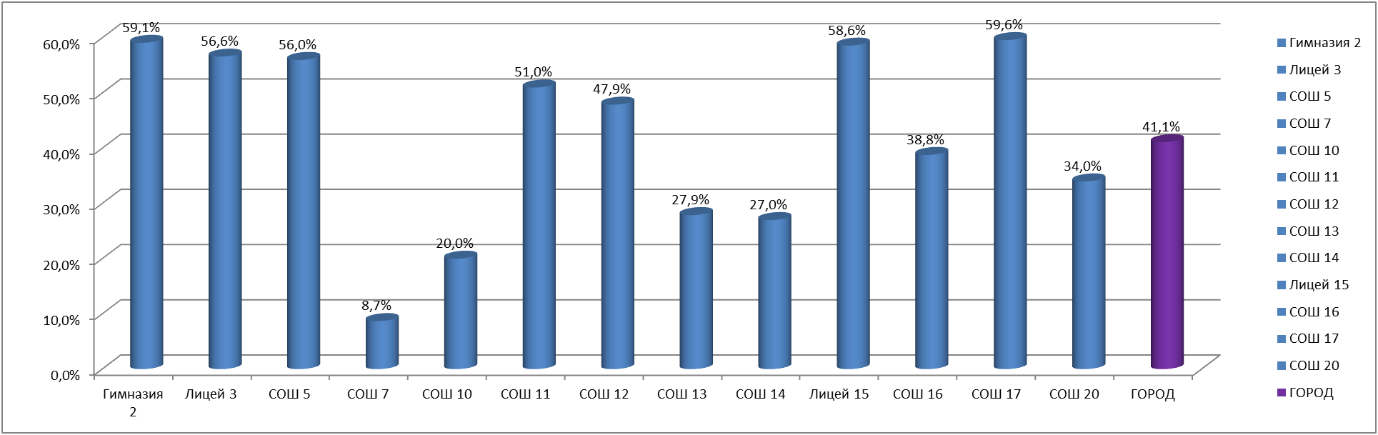

- Доля первоклассников, показавших базовый уровень выполнения работы по русскому языку и литературному чтению, %
(от 40 до 80% заданий выполнено учащимися верно)

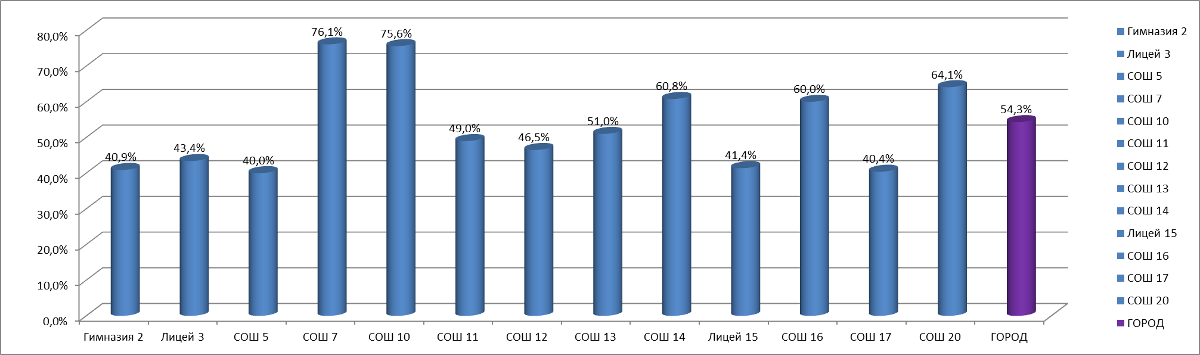

- Доля первоклассников, не справившихся с выполнением работы по русскому языку и литературному чтению, %
(менее 40% заданий выполнено учащимися верно)

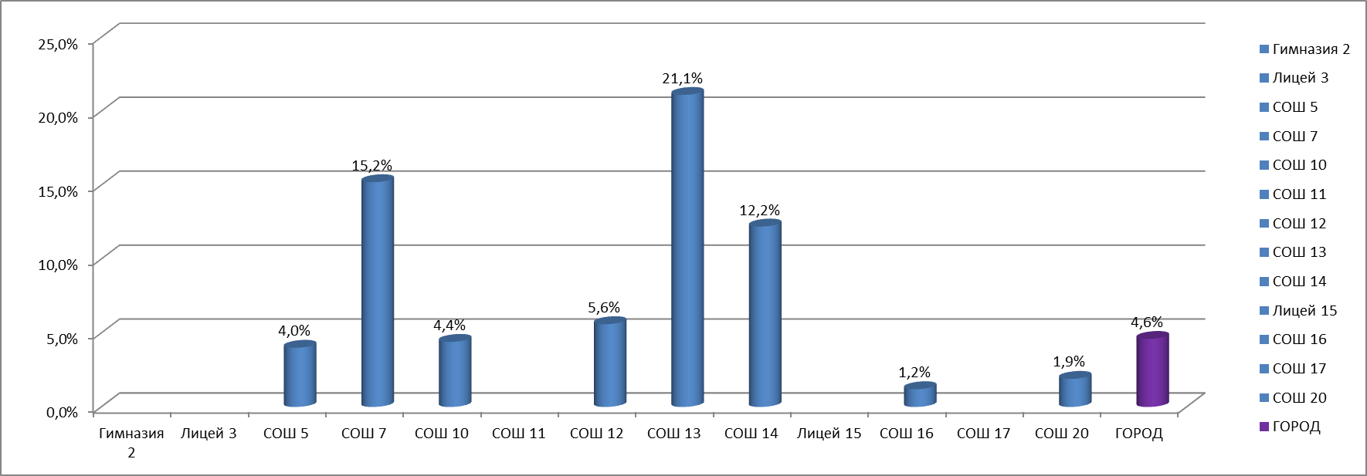

Таким образом, с частью комплексной диагностической работы, проверяющей усвоение учебных действий по русскому языку и литературному чтению, справились 95,4% первоклассников, из них выполнили базовый уровень (40%-80%) – 54,3% первоклассников, повышенный уровень (более 80%) – 41,1% первоклассников.

- Доля первоклассников, показавших повышенный уровень выполнения работы по математике и окружающему миру, %
(более 80% заданий выполнено учащимися верно)

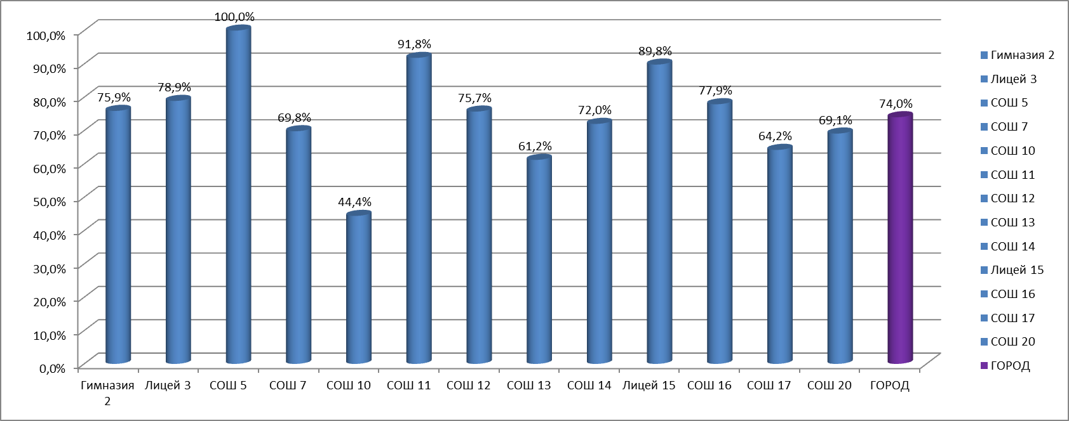

- Доля первоклассников, показавших базовый уровень выполнения работы по математике и окружающему миру, %
(от 40 до 80% заданий выполнено учащимися верно)
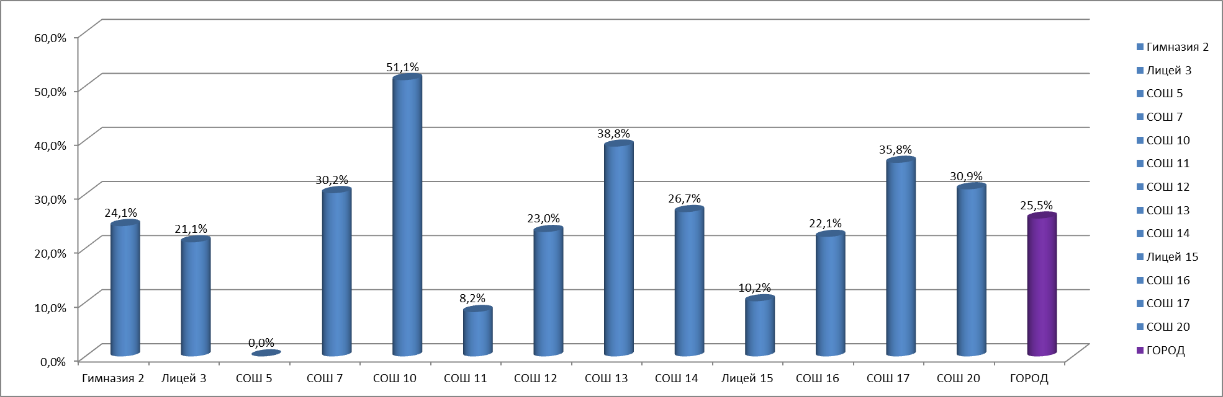

- Доля первоклассников, не справившихся с выполнением работы по математике и окружающему миру, %
(менее 40% заданий выполнено учащимися верно)

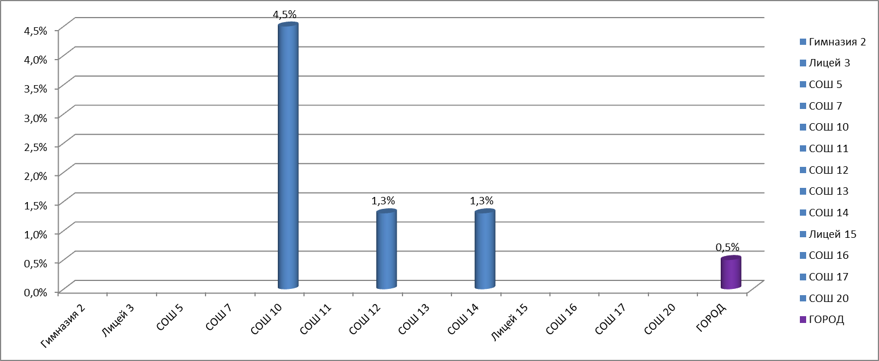

Таким образом, с частью комплексной диагностической работы, проверяющей усвоение учебных действий по математике и окружающему миру, справились 99,5% первоклассников, из них выполнили базовый уровень (40%-80%) – 25,5% первоклассников, повышенный уровень (более 80%) – 74% первоклассников.

Результаты выполнения комплексной диагностической работы в целом

Доля первоклассников, показавших повышенный уровень выполнения работы, %
(более 80% заданий выполнено учащимися верно)

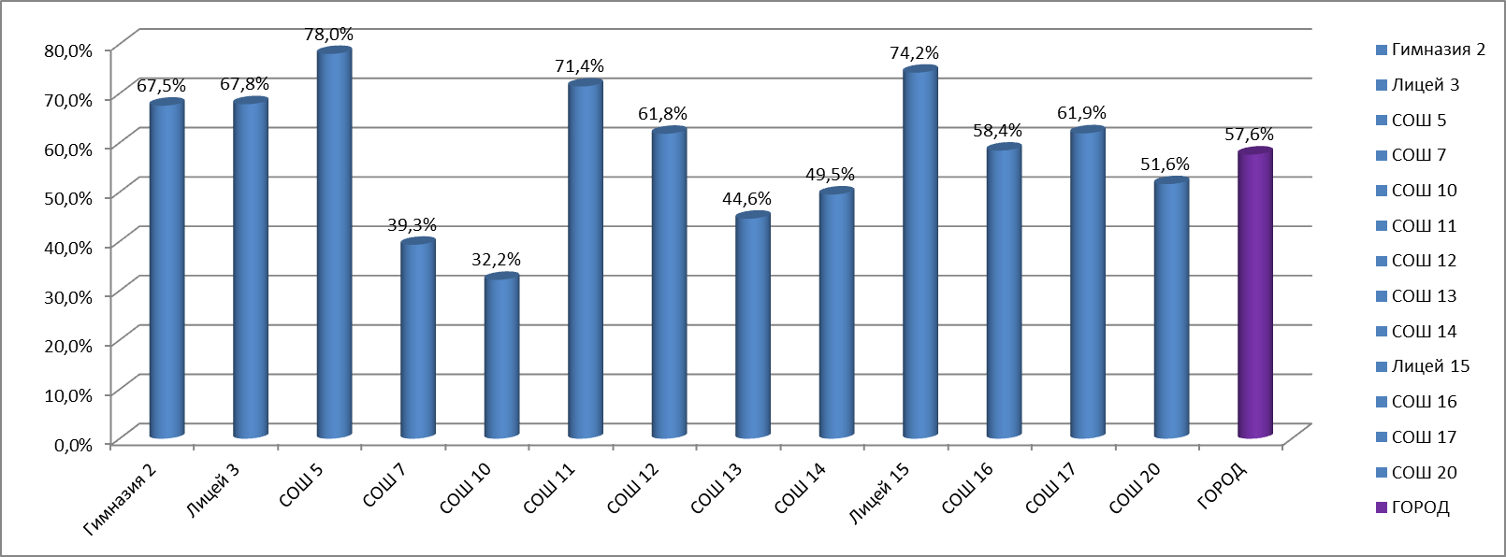

Доля первоклассников, показавших базовый уровень выполнения работы
(от 40 до 80% заданий выполнено учащимися верно)
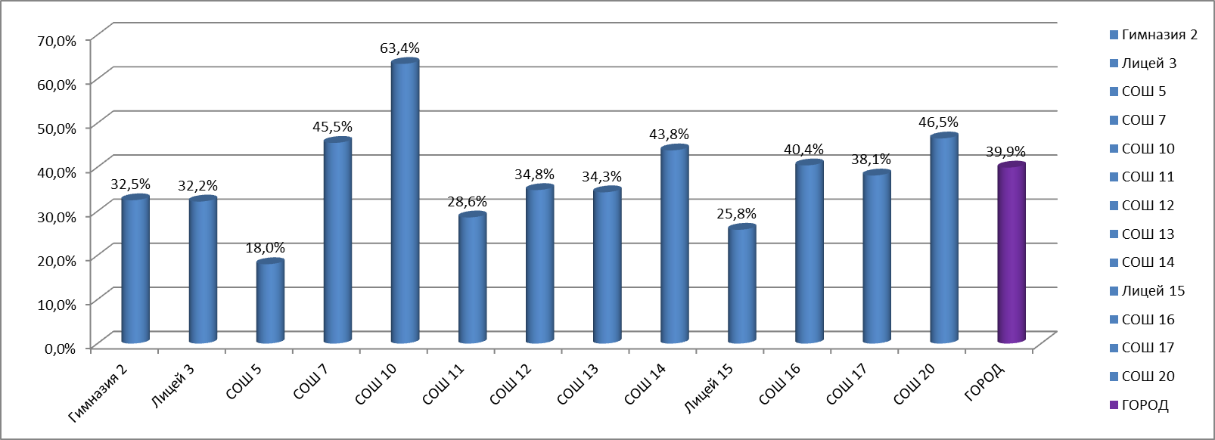

Доля первоклассников, не справившихся с выполнением работы, %
(менее 40% заданий выполнено учащимися верно)
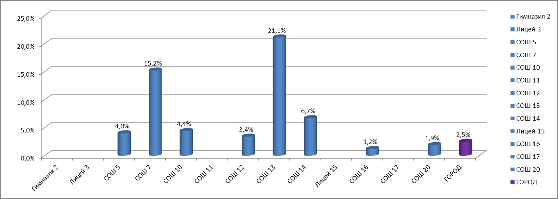

Таким образом, с комплексной диагностической работой в полном объеме (включая обе интегрированные части) справились 97,5% первоклассников, из них выполнили базовый уровень (40% - 80%) – 39,9% первоклассников, повышенный уровень (более 80%) – 57,6% учащихся 1-х классов ОУ города.

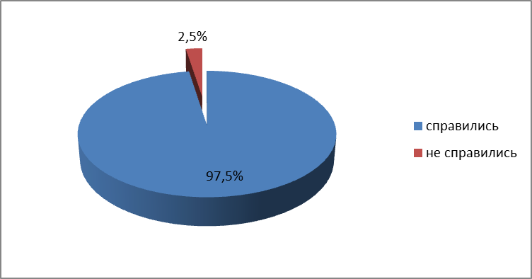
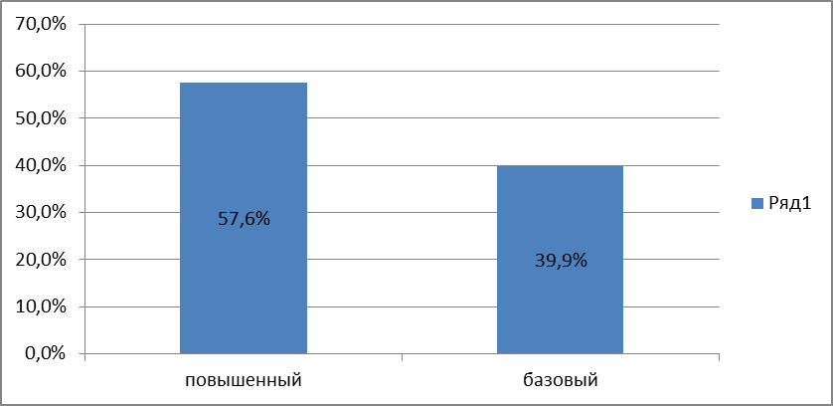

Задания, при выполнении которых учащиеся 1-х классов встретили наибольшие затруднения (не приступили к выполнению заданий или выполнили их неверно)

Содержание заданий | Цель | Учащиеся (в %), не выполнившие задания (не приступили к выполнению или выполнили не верно)
Содержание заданий | Цель | Гимн  № 2 | Лиц  № 3 | СОШ № 5 | СОШ № 7 | СОШ № 10 | СОШ № 11 | СОШ № 12 | СОШ № 13 | СОШ № 14 | Лиц № 15 | СОШ № 16 | СОШ № 17 | СОШ № 20 | Город
Русский язык, развитие речи
№ 1  Выпиши выделенное предложение из текста. | Проверить умение правильно списывать с печатного образца (предмет. результаты) | - | - | 4 | 6,5 | 4,4 | - | 1,4 | 8,2 | 4 | - | - | - | 1,9 | 5,5
№ 2  В выделен. предложении раздели все слова на слоги и поставь ударение | Проверить умение делить слова на слоги и ставить ударение (предметные результаты) | 4,1 | 7,5 | 4 | 17,4 | 22,2 | 2 | 14 | 9,8 | 10,8 | 1,7 | 7 | - | 11,3 | 9,3
№ 7  Подчеркни в словах буквы, которые обозначают мягкость согласных звуков на письме. | Проверить умение находить буквы, обозначающие мягкость согласных звуков на письме (предметные результаты) | 14,3 | 9,4 | 4 | 58,7 | 13,3 | 9,8 | 15,5 | 19,7 | 27 | 13,8 | 54,1 | 9,6 | 13,2 | 20,2
№ 8  В каком слове есть буква, которая обозначает 2 звука? Отметь ✓ правильный ответ. | Проверить умение вычленять звуки в словах, определять слова, в которых 1 буква обозначает 2 звука (предметн. результаты) | - | 5,7 | - | 13 | 8,9 | 5,9 | 2,8 | 9,8 | 2,7 | - | 2,4 | - | 3,8 | 6,1
№ 9  Запиши цифрами, сколько звуков и букв в словах | Проверить умение определять количество звуков и букв в слове (предмет. результаты) | 6,1 | 3,8 | 4 | 30,4 | 15,6 | 5,9 | 11,3 | 8,2 | 21,6 | 1,7 | 2,4 | 15,4 | 13,2 | 10,7
№ 10  Объясни значение слова | Проверить умение понимать и объяснять значение слова (Коммуникативные и познавательные УУД); | - | 1,9 | - | 13 | 11,1 | 5,9 | 4,2 | 13,1 | 5,4 | - | 2,4 | - | 15 | 8
№ 11  Подбери к данным словам антонимы (слова с противоположным значением).  Если сложно, воспользуйся словами для справок. Выбери подходящие слова. | Проверить умение подбирать к данным словам слова, противоположные по значению, умение организовывать свою деятельность с использованием предложенного «словаря для справок» (Коммуникативные, познавательные и регулятивные УУД) | 2 | - | - | 8,7 | 4,4 | 2 | 1,4 | 3,3 | 2,7 | - | 3,5 | 3,8 | 7,5 | 3,9
Литературное чтение
№ 3  Кто герои этого рассказа? Отметь ✓ правильные ответы. | Проверить умение вычитывать из текста информацию, данную в явном виде (Коммуникативные и познавательные УУД). | - | - | - | 4,3 | 2,2 | 2 | 1,4 | 5,4 | - | - | 3,5 | - | 1,9 | 3
№ 4  Найди в тексте ответы на вопросы. Подчеркни ответы одной чертой. | Проверить умение вычитывать из текста информацию, данную в явном виде, и выделять ее предложенным способом (Коммуникативные, познавательные и регулятивные УУД) | 2 | 1,9 | 8 | 15,2 | 6,7 | 2 | 7 | 6,6 | 6,8 | - | 3,5 | 1,9 | 1,9 | 5,3
№ 4д  Сформулируй и запиши свой вопрос к тексту | Проверить умение формулировать вопрос к содержанию полученной информации (Коммуникативные, познавательные УУД) | 44,9 | 49 | 48 | 63 | 40 | 43,1 | 39,4 | 49,2 | 60,8 | 50 | 49,4 | 51,9 | 41,5 | 48,5
№ 5  Придумай свой заголовок к тексту. Запиши | Проверить умение озаглавливать текст (Коммуникативные и познавательные УУД). | - | 5,7 | 20 | 34,8 | 20 | 13,7 | 11,2 | 26,2 | 35,1 | 20 | 23,5 | 23 | 20,8 | 21,2
№ 6  Как ты думаешь, какие ребята? Подчеркни нужные слова. | Проверить умение давать нравственную оценку характеру или поступкам героя (Личн. результаты) – баллами не оценивались
№ 12  Прочитай пословицы. Отметь ✓ пословицу, которая подходит к тексту. | Проверить умение понимать главную мысль текста (вычитывать информацию, данную в неявном виде) и находить ее отражение водной из предложенных пословиц. (Коммуникативные и познавательные УУД) | 36,7 | 45,3 | 8 | 39,1 | 60 | 31,4 | 54,9 | 23 | 54 | 50 | 40 | 46,1 | 43,4 | 40,9
№ 12д  Как бы ты поступил на месте ребят? Выбери ответ и отметь ✓. | Проверить умение давать нравственную оценку характеру или поступкам героя (Личностные результаты) – баллами не оценивались
Математика
№ 4  Предположим, что одна птица может съесть 10 гусениц. Сколько гусениц могут съесть четыре птицы?  Запиши получившееся число. | Проверить умение считать десятками и записывать полученное двузначное число, оканчивающееся нулем (предметные результаты) | 3,7 | 10,5 | 8,3 | 2,3 | 13,3 | 6,1 | 6,8 | 13,4 | 9,3 | 13,6 | 8,1 | 5,7 | 12,7 | 16
№ 6  Запиши цифрами, сколько животных нарисовал художник на каждой картинке.  Найди закономерность. Запиши цифрой, сколько воробьев должно быть на следующей картинке. | Проверить умение соотносить количество объектов с числом, записывать число цифрой (предметн. результаты) Проверить умение анализировать данные и выявлять закономерность (Регулятивные и познавательные (логические) УУД) | - | 1,8 | - | - | 2,2 | - | - | 3 | - | - | - | - | 1,8 | 2,2
№ 7  Решить задачу (нахождение длины отрезка). Начертить отрезок. | Проверить умение решать простые задачи на увеличение (уменьшение) на несколько единиц, умение вычерчивать отрезки заданной длины (предметные результаты). Проверить умение работать с линейкой и карандашом (Регулятивные УУД) | - | 1,8 | - | 4,7 | 20 | - | 2,7 | 7,5 | 14,9 | 3,4 | 7 | 7,5 | 9 | 7,9
№ 8  Реши неравенства и равенства (поставь знаки <, > или =). | Проверить умение решать неравенства и равенства, то есть сравнивать два числовых выражения или числовое выражение и число, умение находить значения выражений в пределах 10, 20 или значения действий с нулем (предметные результаты). Проверить умения решать неравенства и равенства различными способами (через нахождение значений «левой» и «правой» части, через анализ построения неравенств и равенств) (Регулятивные и познавательные (логические) УУД) | - | - | - | - | 11,1 | 2 | 4 | - | 1,5 | - | 2,3 | 1,9 | 3,6 | 3,8
№ 9  Отметь ✓ вопрос, который придумали ребята (вопрос к решению задачи) | Проверить умение решать простые задачи на нахождение суммы (предметные результаты) Проверить умение вычленять части задачи, соотносить решение и вопрос задачи через анализ данных вариантов вопросов (Регулятивные и познавательные (логические) УУД) | - | - | 12,5 | 18,6 | 8,9 | 14,3 | 17,6 | 11,9 | 29,3 | 3,4 | 10,5 | 7,5 | 21,8 | 14,2
Окружающий мир
№1  Определи группу животных. Отметь ✓ правильный ответ. | Проверить умение воспроизводить информацию, полученную из любого источника (Познавательные УУД) | 1,9 | 3,5 | 8,3 | 4,7 | - | 4 | 1,4 | 14,9 | 4 | 1,7 | 1,1 | 1,9 | 1,8 | 4,1
№ 2  Как животные готовятся к зиме? Отметь ✓ правильный ответ (правильные ответы). | Проверить умение воспроизводить информацию, полученную из любого источника, умение соотносить имеющиеся знания с предложенным заданием и делать выбор (Регулятивные и познавательные УУД) | 14,8 | 15,8 | 12,5 | 16,3 | 15,6 | 2 | 9,5 | 6 | 5,3 | 5 | 8,1 | 15 | 20 | 11,2
№ 3  Найди «лишнее» слово. Подчеркни его. Поясни свой выбор. | Проверить умение воспроизводить полученную из любого источника информацию, соотносить имеющиеся знания с предложенным заданием, анализировать и исключать «лишнее» по какому-то признаку, пояснять свой выбор, а также умение выражать свою мысль на письме (Регулятивные, познавательные и коммуникативные УУД) | 16,7 | 8,8 | - | 2,3 | 13,3 | 4 | 4 | 4,5 | 6,7 | 1,7 | 1,1 | 17 | 29 | 9
№ 5  Каких диких животных, живущих в России, ты видишь на рисунках? Подпиши их названия. | Проверить умение воспроизводить получен. из любого источника информацию, соотносить имеющиеся знания с рисунком объекта, а также умение выражать свои знания на письме (Регулятивные и познавательные УУД) | - | - | - | - | 4,4 | - | 1,4 | 1,5 | 2,7 | 1,7 | 3,5 | 1,9 | 1,8 | 2,4
№ 10  Соедини стрелками объекты природы с соответствующим словом-понятием. | Проверить умение узнавать объекты природы по рисункам, воспроизводить получен. из любого источника информацию о данных объектах и словах-понятиях, соотносить имеющиеся знания с предложенным заданием (Регулятивные, познавательные УУД) | - | 3,5 | - | - | 4,4 | - | 1,4 | - | 2,7 | - | 1,1 | - | - | 2,6
№ 11  Вспомни и запиши загадку, в которой говорится о животных. | Проверить умение воспроизводить полученную из любого источника информацию, соотносить имеющиеся знания с предложенным заданием, а также умение выражать свою мысль на письме (Регулятивные, познавательные и коммуникативные УУД) | 7,4 | 7 | - | 9,3 | 28,9 | 6,1 | 6,8 | 25,4 | 9,3 | - | 10,5 | 18,9 | 5,5 | 12,3

Таким образом, рейтинг невыполненных заданий (задания, при выполнении которых учащиеся встретили наибольшие затруднения) выстраивается следующим образом:

Русский язык, развитие речи Литературное чтение
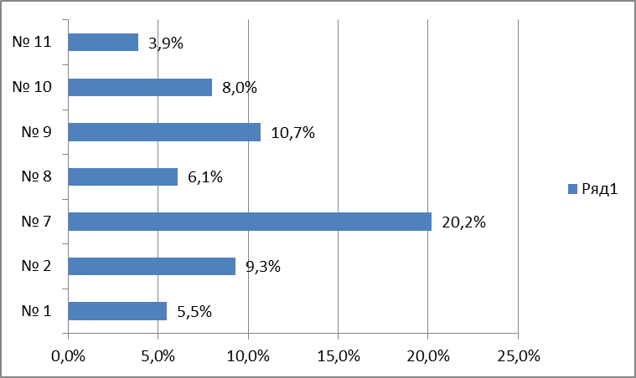
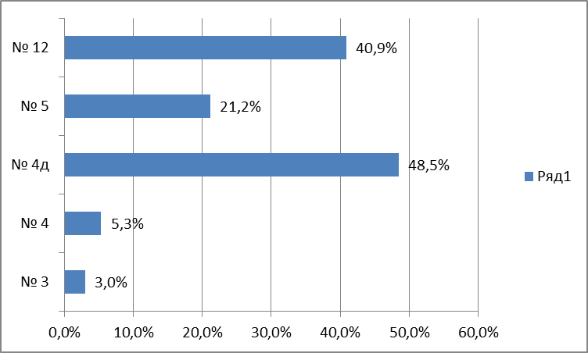
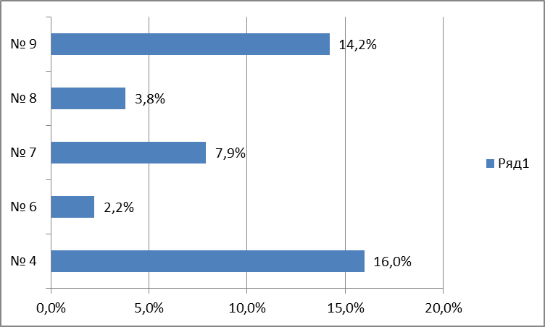
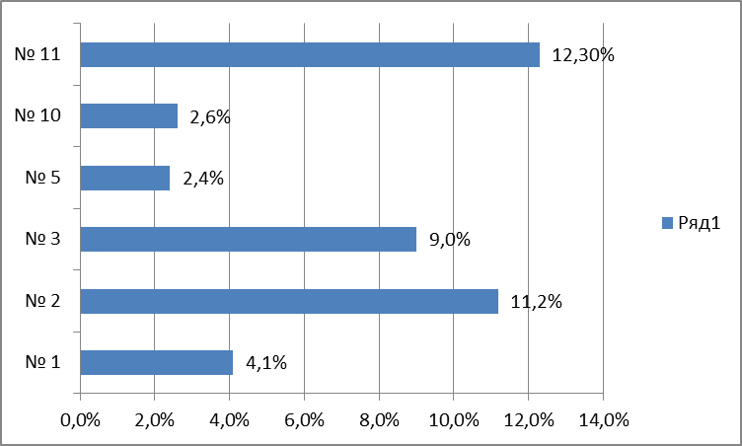
Математика Окружающий мир

Выводы:
- 97,5% первоклассников справились с комплексной диагностической работой. Этот факт говорит о том, что для большинства учащихся 1-х классов образовательных учреждений города адаптационный период к обучению в школе в условиях перехода на ФГОС НОО прошел успешно.
- 2,5% первоклассников не справились с работой, выполнили менее 40% заданий. Это категория детей 7-8 лет с возрастными и индивидуальными особенностями, для которых процесс адаптации проходит в более длительный период.
- Большие трудности первоклассники встретили в заданиях, требующих выполнения нескольких инструкций: в силу своего возраста, дети не удерживают в памяти инструкцию или из-за неустойчивости внимания и кратковременной памяти забывают (например, задание по русскому языку № 7, в котором нужно было подчеркнуть буквы, обозначающие мягкость согласного звука на письме).
- Особые трудности у первоклассников возникли при выполнении заданий на развитие коммуникативных и познавательных УУД, в которых требовалось умение самостоятельно добывать информацию из разных источников, употреблять ее в устной и письменной речи (литературное чтение: № 4(доп.), № 5, № 12). Причина, в основном, в том, что дети не читают дополнительной литературы, поэтому не умеют работать с книгой, их кругозор ограничен, словарный запас беден. Кроме того у первоклассников слабо развито умение самостоятельно работать, придерживаясь данной учебной задачи.

Рекомендации:
- Учителям первых классов образовательных учреждений города:
  - довести до сведения учащихся и их родителей результаты выполнения учащимися комплексной диагностической работы;
  - проанализировать результаты и провести работу над ошибками;
  - спланировать и вести коррекционно-развивающую работу с учащимися, которые по результатам диагностики показали низкий уровень сформированности предметных результатов, УУД, планируемых на окончание 1 класса.
- Педагогам, работающим в условиях перехода на ФГОС НОО (учителям начальных классов, учителям-логопедам, педагогам-психологам, школьным библиотекарям и т.д.), целенаправленно вести работу с учащимися по развитию навыка самостоятельной работы с различными источниками информации, умения использовать полученную информацию в стандартных и нестандартных ситуациях.
- Классным руководителям 1-х классов:
  - контролировать посещение учащимися школьной и городской детских библиотек;
  - систематически отслеживать состояние процесса чтения в классном детском коллективе;
  - провести ряд классных часов и тематических родительских собраний по данной проблеме.
4. Администрации школ:
  - контролировать проведение коррекционно-развивающей работы с учащимися, которые по результатам диагностики показали низкий уровень сформированности предметных результатов, УУД;
  - систематически отслеживать ведение педагогами мониторинга формирования у учащихся УУД;
  - оказывать разностороннюю методическую помощь молодым педагогам в рамках образовательного учреждения.

